腾达（Tenda）MW3 新买了1套两只装的MW3，如何加入已有的MW3网络？

背景描述：
我之前已经买了一套2只装的MW3，安装之后发现家里有WiFi盲点，于是又买了一套两只装的MW3，新买的1套MW3要怎么加入到已经联网的MW3呢？

操作步骤：
- 手机连接已经联网的MW3的无线信号，打开APP，点击“设置”—“新增nova”，如下图所示：
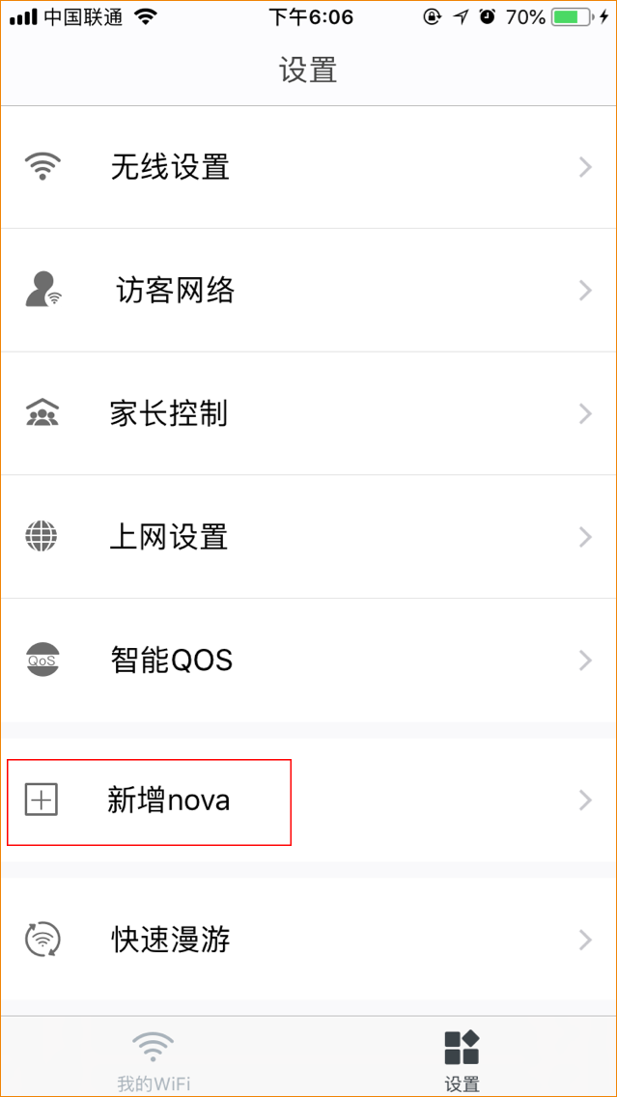
- 根据提示将其中一只新的MW3摆放在合适的位置并上电，当新的MW3指示灯由绿色常亮变为绿色闪烁时，扫描新MW3底部的二维码或者手动输入贴纸上的SN码。
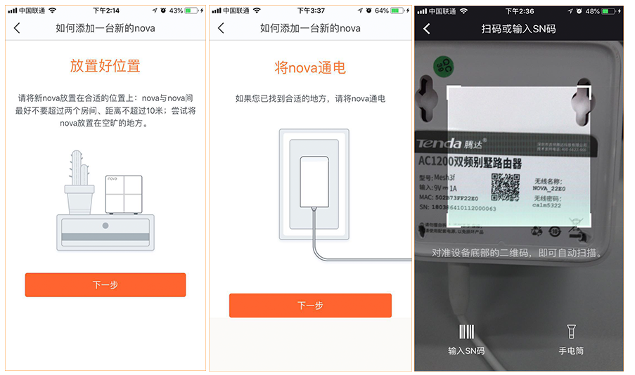
- 稍等片刻，会提示加入成功。
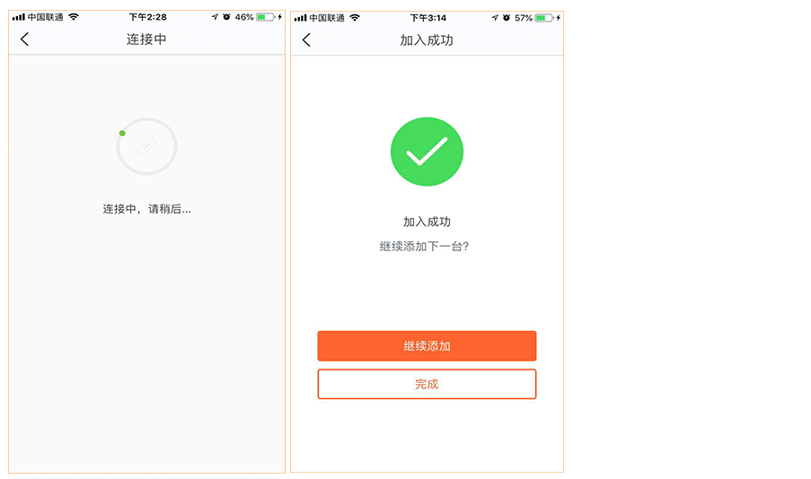
4、另外1只MW3，可按照上述步骤操作即可。

Q：若扫二维码后提示加入失败，如下图，可通过以下方式尝试解决：
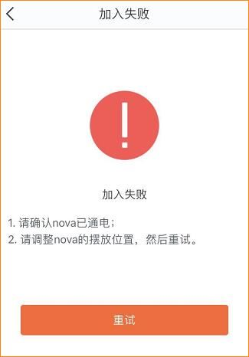
- 请确认要加入的新MW3是否已启动完成。
- 请确认要加入的MW3是否在已经联网的MW3 Wifi覆盖范围内，可以先放在已联网的MW3节点附近，组网成功后再选择其他合适位置摆放。
- 请确认扫描的二维码信息是否完整，需扫描完整的二维码。
如果底部二维码已损坏，可尝试手动输入贴纸上的SN号进行组网。

